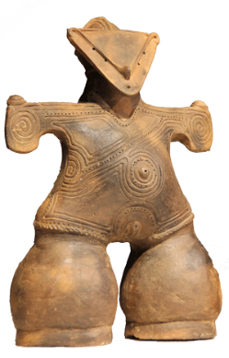



4.6センチ

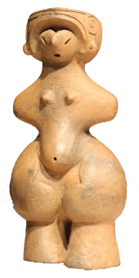

国宝「土偶」（縄文のビーナス）

27センチ

茅野市土偶

大集合！

＼みんな集まれ～／

本年もよろしくお願いいたします　令和　年元旦

「土偶」（おやゆび姫）

国宝「土偶」（仮面の女神）

34センチ